《网络攻防创新实验》
实验报告

题目： 实验五：栈溢出漏洞原理

班级：
学号：
姓名：

郑州大学网络空间安全学院

实验五：栈溢出漏洞原理

【实验步骤与结果记录】
要求：根据实验指导书中的实验内容和步骤，认真完成实验。采取截图、拍照等形式记录自己的实验步骤和结果。（可根据需要加页）
先下载安装好VC++6.0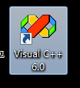
创建一个 win32控制台应用工程， 命名为“TestStackOverFlow”
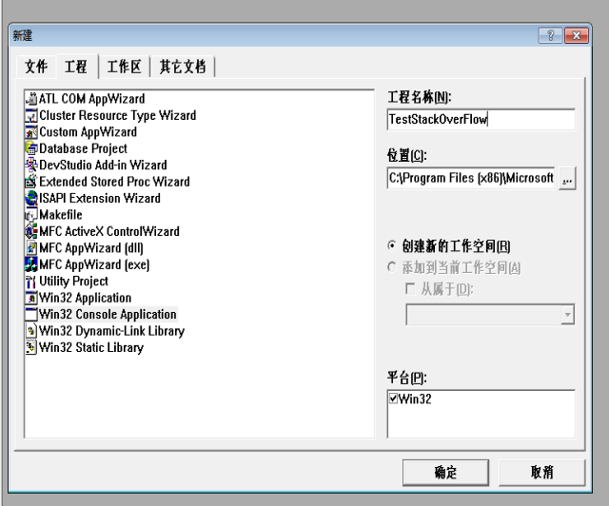
然后在工程当中创建一个 c++源文件，命名为 Main：
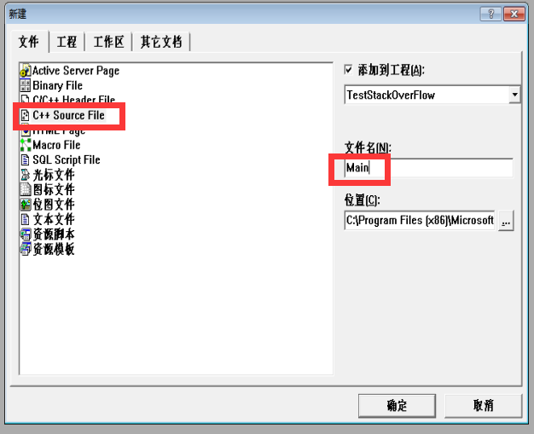
之后在该文件中输入以下的代码
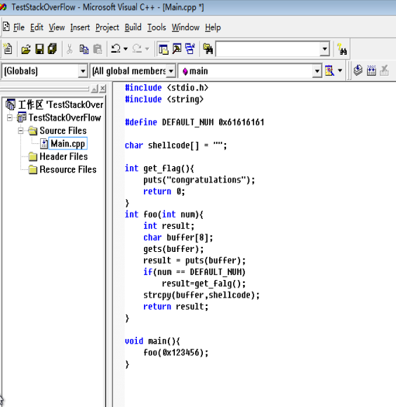
观察这个程序的代码，我们可以知道这个程序调用了一个 foo()函数，
传入的参数的值为 0x123456，在这个 foo 函数内部，创建了一个字符数组，
然后会让用户从控制台输入一串字符并在控制台打印出来，然后会将传进来
的参数值与 0x616161 对比，如果相同就会执行 get_flag 函数的内容，最后
使用 strcpy 对代码文件中的的“shellcode”字符串进行拷贝，然后就返回了。
先直接运行一下程序，随便输入一串字符可以看到直接也会打印输入的
字符串，符合我们的分析过程。
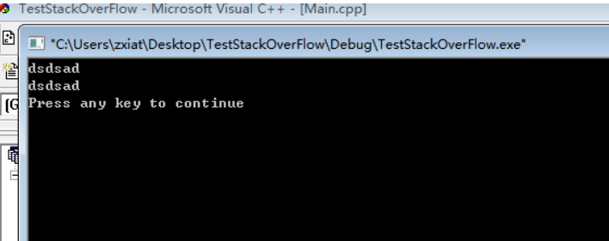
我们再次回到原来的程序，我们发现由于 foo 函数最开始传入的参数值
为固定数值 0x616161，所以按照正常逻辑来看，在 foo 函数内部，似乎程
序永远都执行不了 get_flag 函数的内容，因为 0x123456 显然是不等于
0x616161 的，接下来我们就要通过对 shellcode 这个字符串的变动来实现对
get_flag 函数的执行。
用 VC6.0 将上述代码编译链接运行，就可以用 OllyDbg 加载调试了。
2）打开桌面的 ollyice_1.10 文件夹运行 ollyice
选择文件----打开，打开刚才编写的 C 语言项目，打开目录下 debug，
点击 exe 文件打开
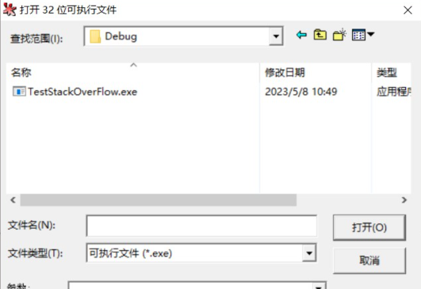
界面如下：
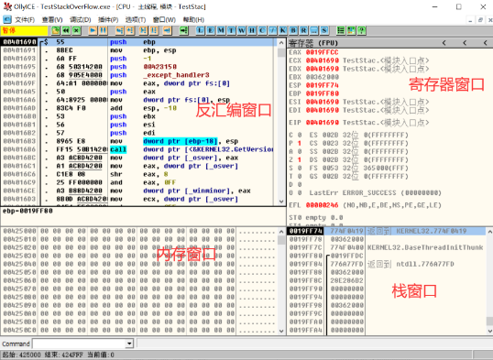
在反汇编窗口向上翻到最上面，寻找 foo（）函数，如图，
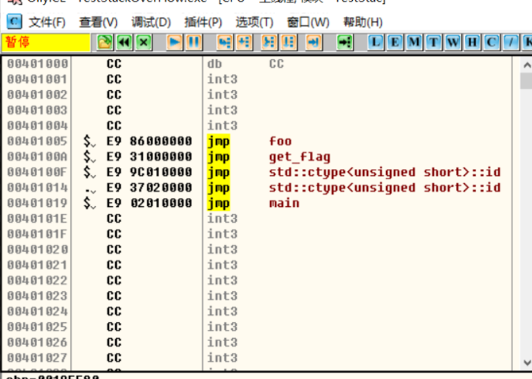
选中 foo 函数的所在行，按下回车键，就能跳转到该函数所在的汇编指
令部分。
我们可以在 foo 函数的第一行指令处按 F2 打一个断点，该行的地址处
就会变成红色，如图：
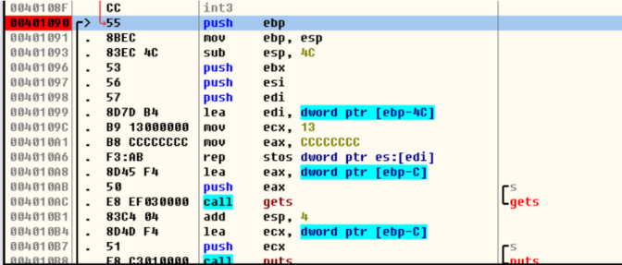
然后按一下 F9，程序就会直接执行到该指令处，此时程序显示如图：
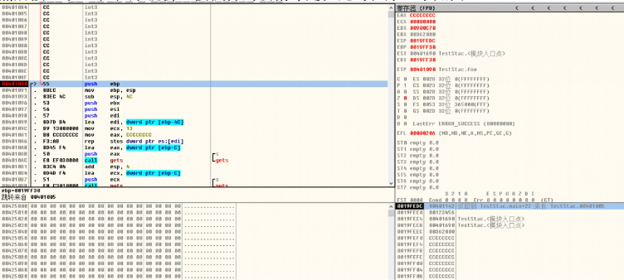
注意看右下角的堆栈窗口，此时栈顶的地址为 0018FEF4，该地址内存的内
容是 00401142，这个 00401142 也是一个地址，它指向的是 main 函数中调
用 foo 函数（使用 call 指令调用）的下一条指令的位置。

也就是说，在 main 函数中，调用了 foo 函数后，程序会先跳转到 foo
函数的指令部分进行执行，在执行完 foo 函数的程序之后，还会再次回到
main 函数中执行后续的部分，为此必须要记住一个返回 main 函数的地址（被
称作返回地址），这个 00401142 就是返回地址。我们也可以拉回到 00401142
地址位置的指令，可以看到正是 main 使用 call 指令来调用 foo 函数的下一
条指令位置，如图
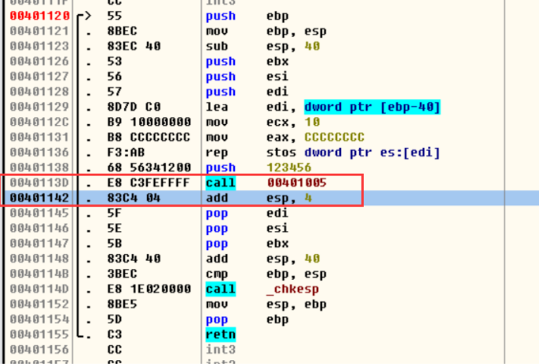
我们接下来按 F8 来进行单步调试，在调用 gets 函数的指令执行后，控
制台窗口就会弹出来：
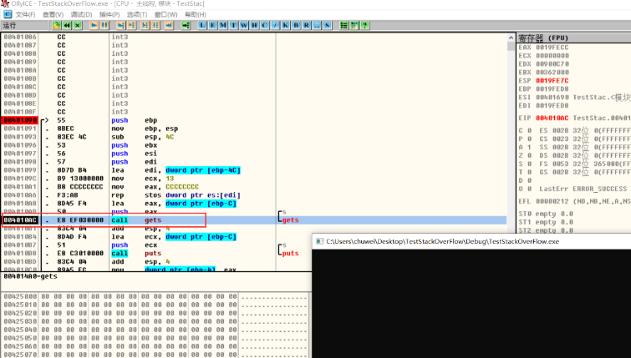
我们就随便输入一串字符，按下回车，就再次回到 od 的界面窗口
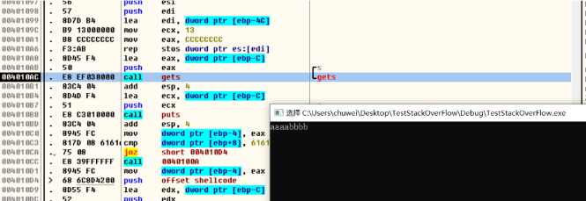
然后我们继续 F8 单步执行，在执行完 puts 函数后，控制台就会打印出我们
刚才输入的字符串：
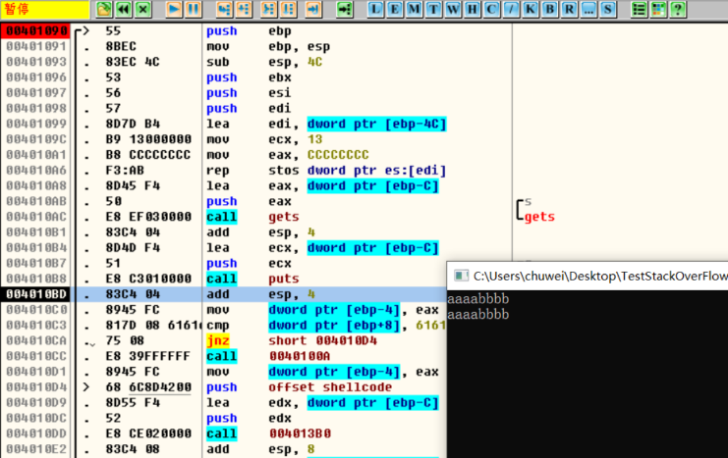
继续 F8 单步执行，在到 strcpy 函数那一行，但是还未执行该函数的位置停
止，如图
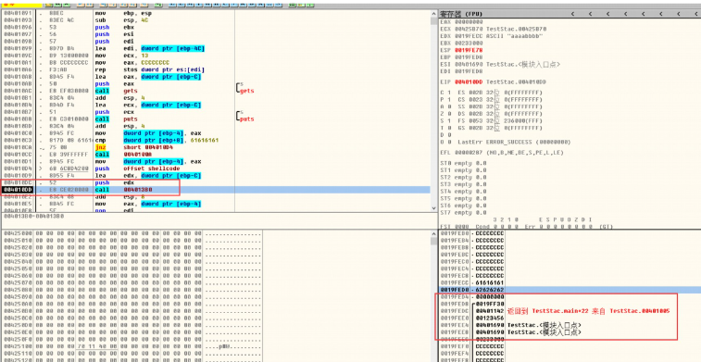
我们继续观察右下方的堆栈窗口，找到我们之前存了返回地址的内存单元
（即地址为 0018FEF4 的位置），可以看到在返回地址上方的内存单元存储
的是“0018FF48”，这个值其实就是前一个栈帧的 EBP 的值。然后在上方是
16 进制的 0，它表示的是我们在 foo 函数中定义的 result 的变量的值。

然后再向上的两个连续的内存单元，存储的是“6473616473616400”（小
端存储方式），这正是我们刚才随便输入的“dsadsad”的 16 进制 ascii 码的
表示形式。

然后我们就可以直接按 F9 执行完整个程序了，经过这个分析我们知道
了程序中的 foo 函数里面的 buffer 字符数组， result 变量以及 main 函数的
EBP 和最后的返回地址，在内存中都是存储在一起的。而且 foo 函数中有一
个将 shellcode 字符串拷贝到 buffer 数组的操作，我们就能够想到一个方法：
通过将一段较长的字符串对内存进行“淹没覆盖”，最后能将返回地址覆盖
为 get_flag 函数的地址，这样在 foo 函数执行结束之后就会跳转到 get_flag
处去执行指令。 我们可以在 od 中查看 get_flag 的入口地址为 0040100a，如
图所示：
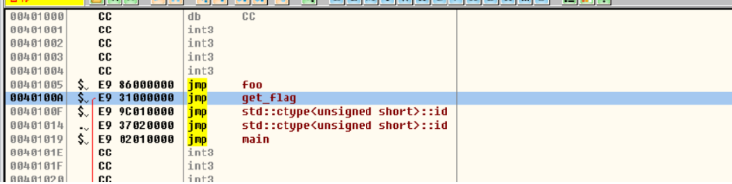
原本的 shellcode 字符串为空字符串，现在我们直接在程序中更改
shellcode 为
“ \x90\x90\x90\x90\x90\x90\x90\x90\x90\x90\x90\x90\x90\x90\x90\x90\x
a\x10\x40\x0”。由于内存是小端存储的缘故，为了让最终的“数值数据”为
00401104，我们需要逆序输入这 4 个字节。
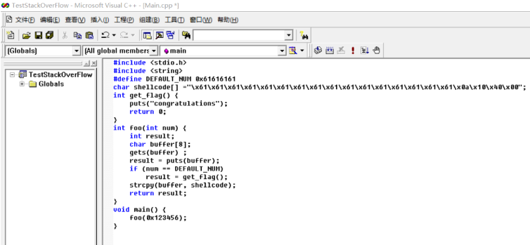
新建 C++源文件项目，将修改后的代码放入，编译链接运行，随便输
入，也可以出现恭喜验证通过。
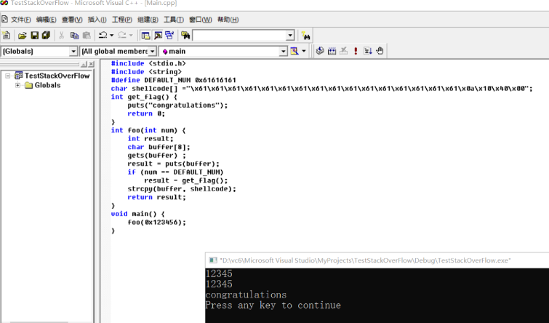

【问题与分析】
问题：安装VC++，因为不兼容打不开。
解决办法：安装包文件夹里有pdf文档专门说了解决方法，照搬之后，正常运行。

